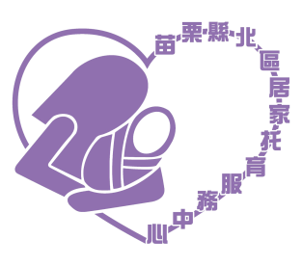
緊急及資源聯絡表
登記日期：
緊急事件處理流程：
托育人員姓名：
托育人員編號：
★疾病→確診疾病→通知中心
★輕傷→初步處理→送醫→通知家長及中心
★重傷或意外→急救+送醫→通知家長、中心→報警
報案話語： (處理過程保持冷靜)
▲火災、急難救助專線：119
保護專線：113
報案專線：110
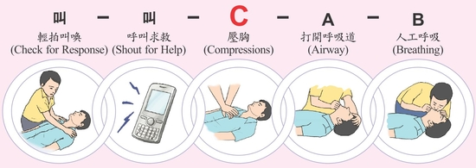
▲我要叫救護車，我的「小孩」發生(跌倒、割傷、窒息、溺水、燙傷、抽搐、異物梗塞…等等)
▲目前小孩的狀況是(沒有呼吸心跳、沒有反應、昏迷、骨折、血流不止、高燒幾度、意識不清…等)
心肺復甦術急救步驟
▲ 我的地址是：_________________________________________________，靠近 ，請盡快趕過來。
▲ 報案時，受理單位一問一答，請依照指令回答，不要慌張，電話保持通話不要掛斷，線上會有人員指導，持續協助急救事項。
類別 | 單位名稱 | 電話
居服中心 | 苗栗縣北區居家托育服務中心 | 037-634389
 | 苗栗縣北區居家托育服務中心  訪視員 | 037-634389、634492
社福中心 | 保護專線 | 113
 | 苗栗縣政府社會處 | 037-322150
警察單位 | 警察局 | 110
 | 頭份分局 | 037-663306
 | 竹南派出所 | 037-474796
消防單位 | 消防局 | 119
 | 消防局-○○分隊 | 037-○○○
衛生醫療單位 | ○○衛生所 | 037- ○○○  037- ○○○
 | 頭份為恭醫院 | 037-676811
 | ○○○診所 | 037-○○○
 | ○○○診所 | 037-○○○
訪視員： 居家托育服務中心關心您❤

